**Звіт**

до лабораторної роботи № 2

Розробка програмного продукту

Менеджер керування публічними посиланнями

Виконав:  
студент групи КН-31/2  
Манжула Давид

Львів 2018

**Діаграми та опис класів інформаційної системи**

При розробці даної ІС я використовував систему управління Базами даних «MySQL» тому я використаю її для відображення діаграм, та PHP для реалізіції функціоналу.

**Інтерфейс системи**

1. Сторінка перегляду форми

Після успішного входу в систему (логінування), користувача буде направлено в особистий кабінет, де відкривається безліч нових можливостей:

* Додавання посилань
* Видалення посилань;
* Упорядкування посилань;
* Редагування посилань;
* Зміна теми оформлення;
* Зміна імені та опису сторінки;
* Перегляд статистики;
* вихід із системи.

Список форм цій сторінці виводиться в порядку. Це зображено на рис. 2.11.

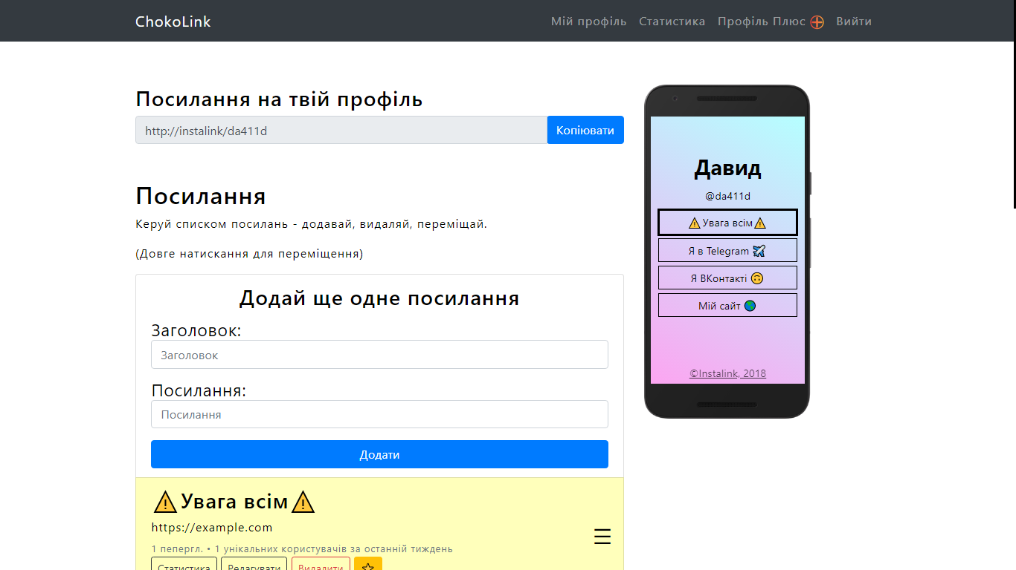

Рис. 2.11. Особистий кабінет користувача

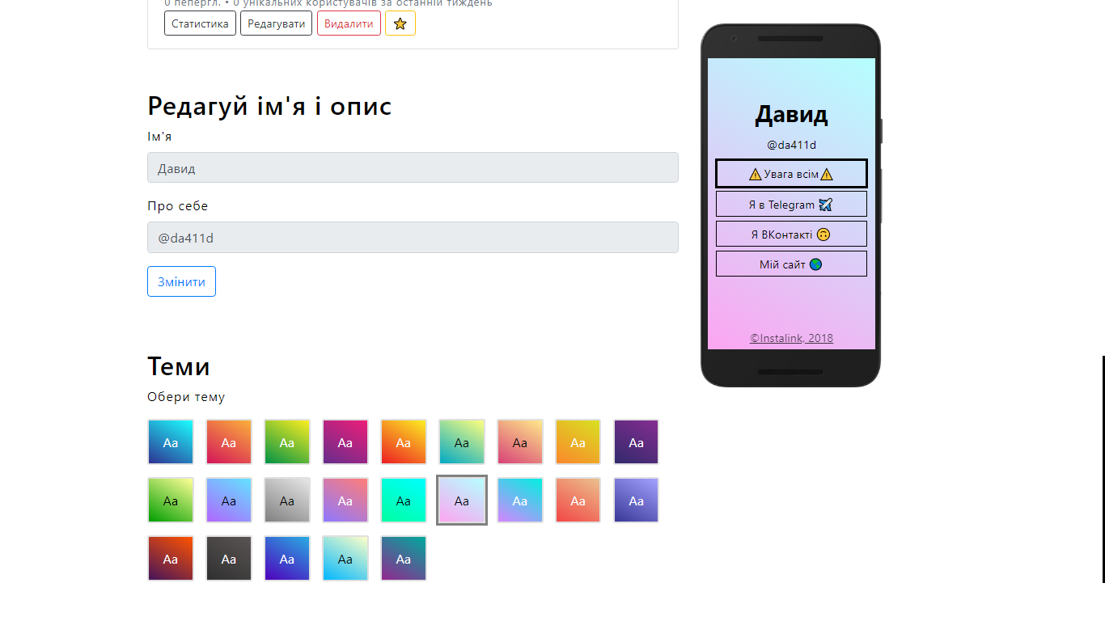

Рис. 2.12. Редагування імені та теми оформлення

Також будь-який користувач може купити підписку на розширений функціонал. Він коштує 50 гривень в місяць.

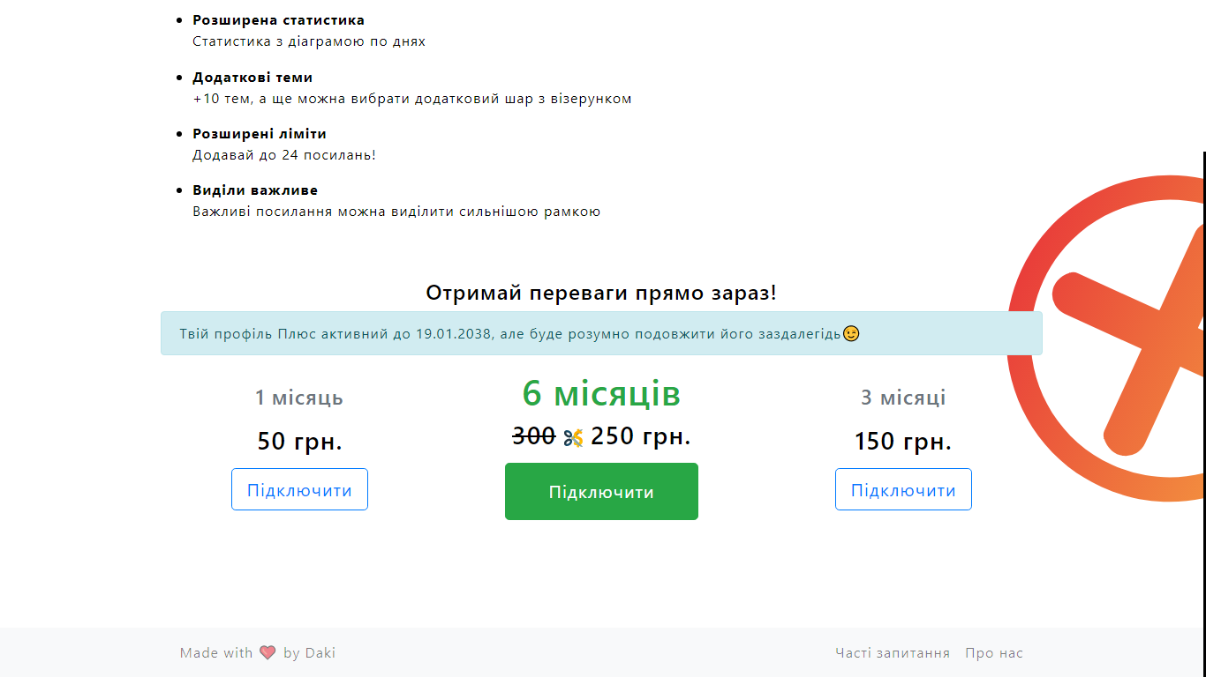

Рис. 2.13. Підключення розширеного профілю.

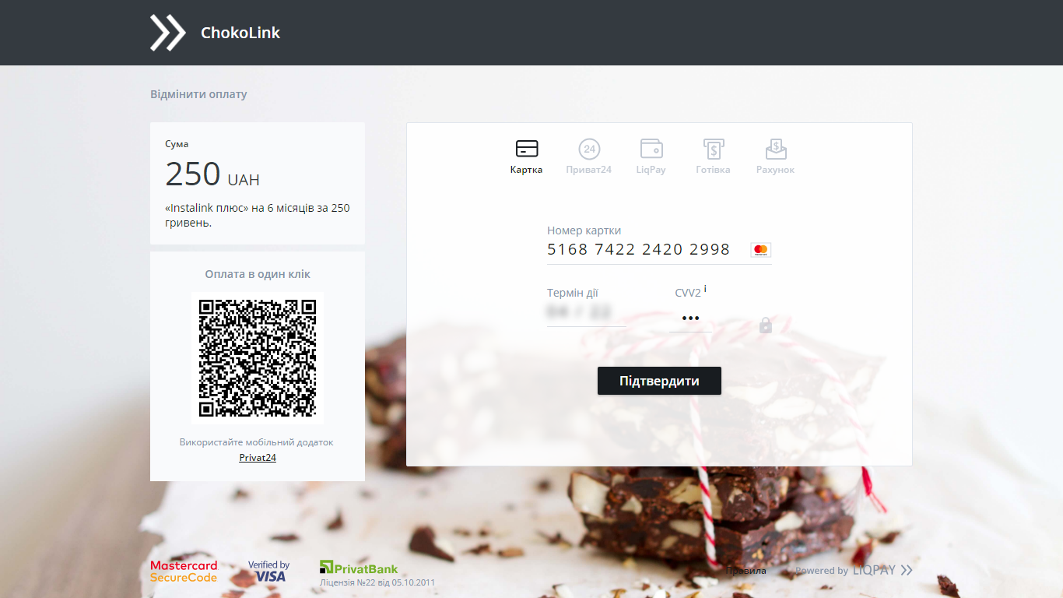

Рис. 2.14. Шлюз оплати.

**База даних проекту**

Для реалізації Програмного продукту була розроблена база даних mySQL.

База даних містить в собі 2 таблиці. В таблиці 2.1. зберігається інформація про користувача. Вона складається з наступних полів:

Таблиця 2.1«Користувачі»

|  |  |  |
| --- | --- | --- |
| Назва | Тип | Опис |
| ID користувача | int | Ключове поле в таблиці, значення якого генерується СКБД |
| Логін користувача | TEXT | Унікальне ім’я для кожного користувача |
| Пароль | TEXT | Пароль користувача |
| Ім'я | TEXT | Ім'я користувача, яке відображається на його сторінці |
| Опис | TEXT | Опис користувача, який відображається на його сторінці |
| Тема | int | Вибрана тема оформлення |
| Список посилань | TEXT | JSON-масив посилань користувача |
| Термін дії профіля Плюс | int | Термін дії профіля Плюс в форматі Unix |

В таблиці 2.2. зберігається інформація про переходи. Вона складається з наступних полів:

Таблиця 2.2. «Історія»

|  |  |  |
| --- | --- | --- |
| Назва | Тип | Опис |
| ID Переходу | int | Ключове поле в таблиці, значення якого генерується СКБД |
| link_id | TEXT | Ідентифікатор посилання |
| ip | TEXT | IP адреса перейшовшого |
| country | TEXT | Країна перейшовшого |
| city | TEXT | Місто перейшовшого |
| timestamp | int | Час переходу в UNIX-форматі |

1. Схема бази даних

Схема бази даних проста як двері. Навіть трішки простіша. Схему зображено на рис. 2.1.

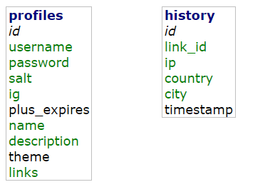

Рис. 2.1. Схема зв’язків між таблицями бази даних (так, стрілочок нема, так має бути)

Дерево цілей

Дослідження предметної області

Наповнення контентом

Вивантаження на віддалений сервер

Тестування та оптимізація

Розробка програмного продукту

1. UML діаграма варіантів використання програмного продукту

Простий користувач

Профіль Плюс

Рис. 2.49. Діаграма варіантів використання